Facultad de ingeniería de sistemas

Universidad Cooperativa de Colombia

Montería-Córdoba

Guía para desarrollar un programa que resuelva fracciones en Intellij IDEA

Andrés Alfonso Banda Vega

Julio Alberto Gómez Otero

Presentado A:

Ing. Rubén Bahena

**Tabla de contenido**

**Lista De Figuras3**

Pasos Para Desarrollar Programa4

Lista De Figuras:

Img 1 New Project………………………………………Pág. 4

Img 2, Img 3 Next………………………………………Pág. 5

Img 4, Img 5 Nombre De Proyecto Y Clase…………Pág.6

Img 6, Img 7 Métodos………………………………….Pág. 7

Img 8, Img 9 Métodos………………………………….Pág. 8

Img 9, Img 10 Método Y Función…………………….Pág. 9

Img 11, Img 12 Función Y Formulario………………Pág. 10

Img 13, Img 14 Formulario……………………………Pág. 11

Img 15, Img 16 Formularios…………………………..Pág. 12

Img 17, Img 18 Formularios…………………………..Pág. 13

Img 18, Img 19 Formularios…………………………..Pág.14

Img 20, Img 21 Formularios………………………….Pág. 15

Img 22, Img 23 Formularios………………………….Pág. 16

Img 24, Img 25 Formularios………………………….Pág. 17

Img 26, Img 27 Formularios………………………….Pág. 18

Img 28, Img 29 Funcionalidad……………………….Pág. 19

Img 30 Funcionalidad………………………………...Pág. 19

Se Pasa a desarrollar el programa.

Se tiene en cuenta que es necesario tener Intellig IDEA descargado e instalado en el pc.

Pasos:

1. Abrir Intellij IDEA, seleccionas File-New-Project.

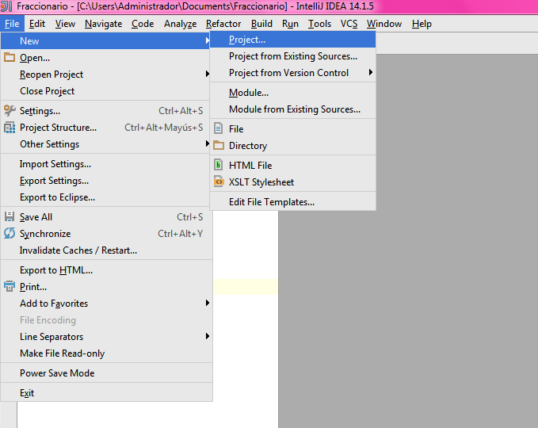

Img 1

1. Se continúa en next.

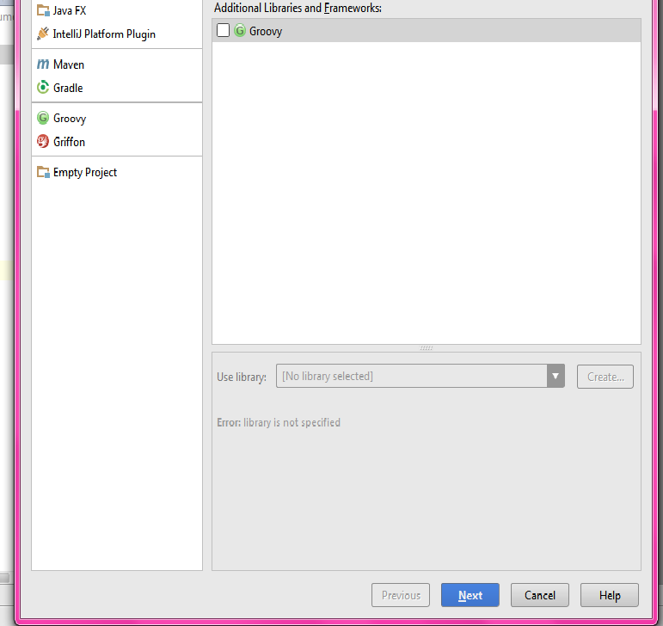

Img 2

1. next.

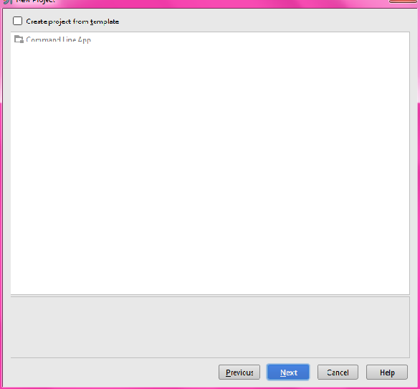

Img3

1. se le asigna un nombre al proyecto en este caso se llama fraccionario y click en finish.

Img 4

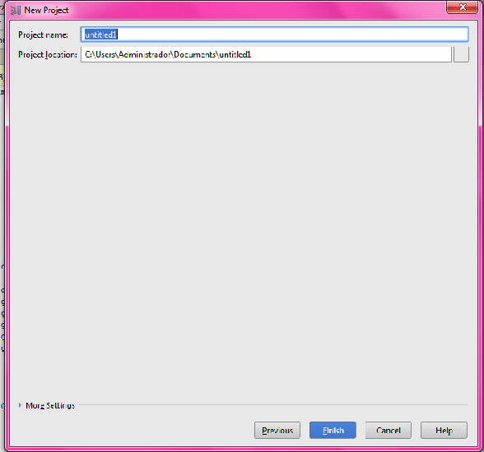

1. ahora crear la clase numfraccionario.

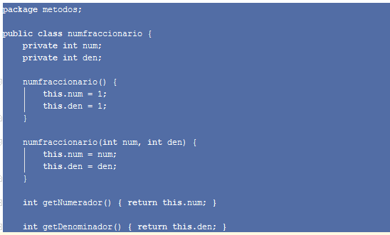

Img 5

1. Crear el método getsumar que hace referente a la operación suma de fracciones.

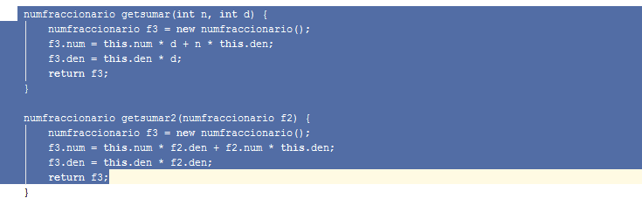

Img 6

1. Crear el método getRestar que hace referente a la operación resta de fracciones.

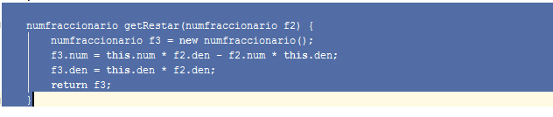

Img 7

1. Crear el método getMultiplicar que hace referente a la operación multiplicación de fracciones.

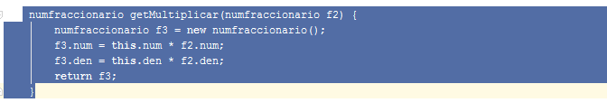

Img 8

1. Crear el método getDividir que hace reverente a la operación división de fracciones.

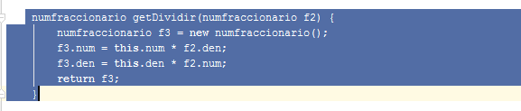

Img 9

1. Ahora crear la función que permitirá simplificar el resultado pero hay que recordar que para simplificar tenemos que sacar el máximo común divisor (MCD):

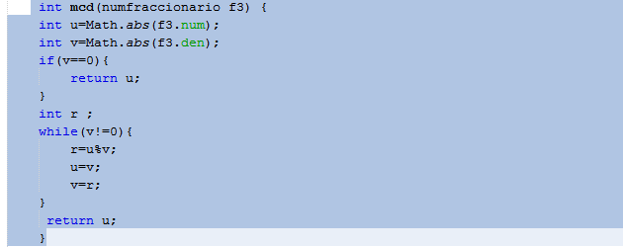Img 10

1. Se crea la función que permitirá simplificar el resultado.

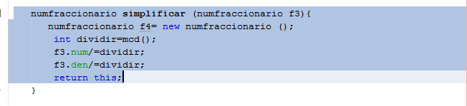

Img 11

1. Crear el frmPrincipal.class y frmprincipal.form:

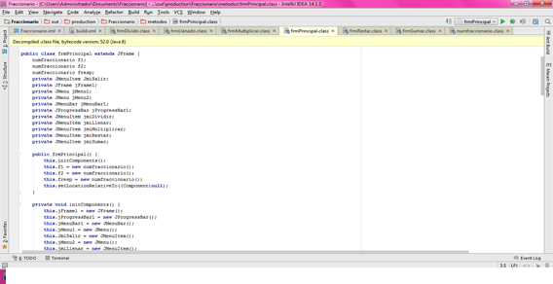

Img 12

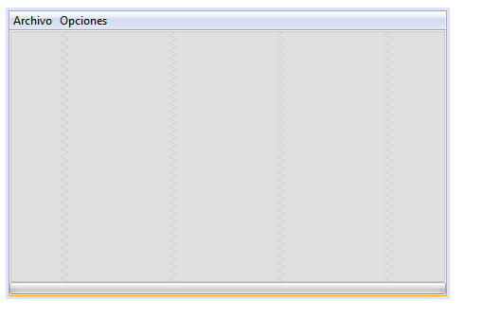Img 13

1. Crear el frmllenado.class y frmllenado.form:

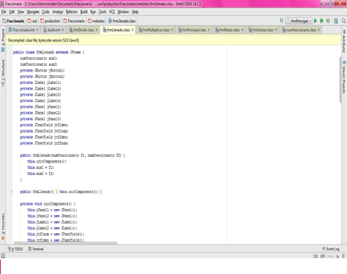

Img 14

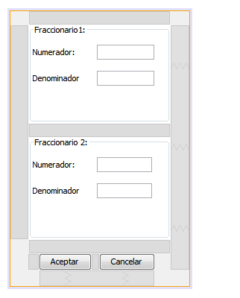

Img 15

1. Crear el frmsumar.class y frmsumar.form:

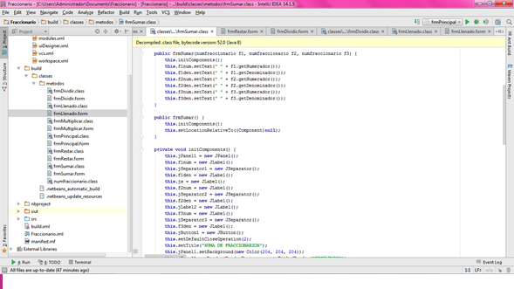

Img 16

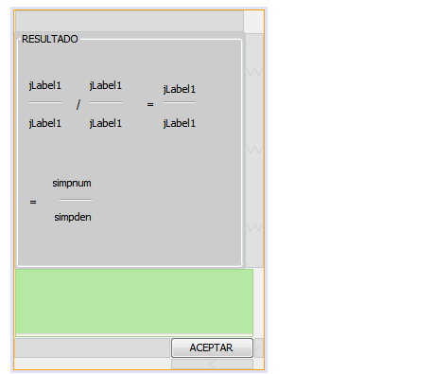

Img 17

1. Crear el frmRestar.class y frmRestar.form:

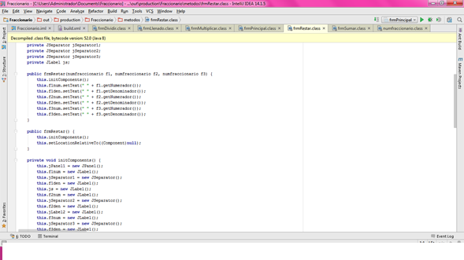

Img 18



Img 19

1. Crear el frmMultiplicar.class y frmMultiplicar.form:

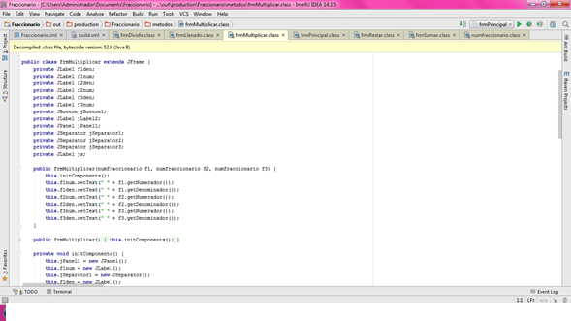

Img 20



Img 21

1. Crear el frmDividir.class y formDividir.form:

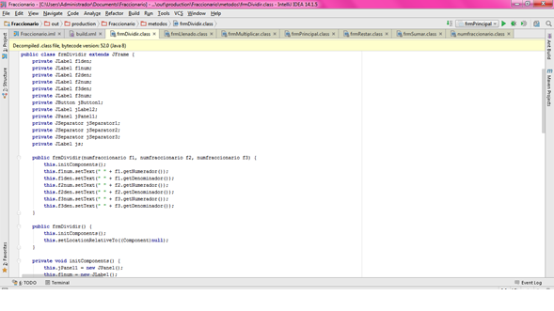

Img 22

Img 23

1. Ejecutamos la aplicación.

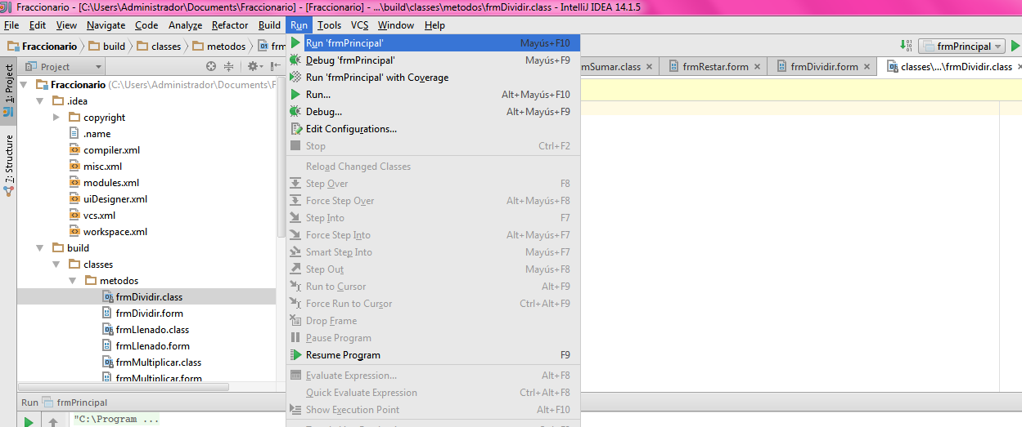

Img 24

1. Aplicación corriendo, funcionando formulario principal:

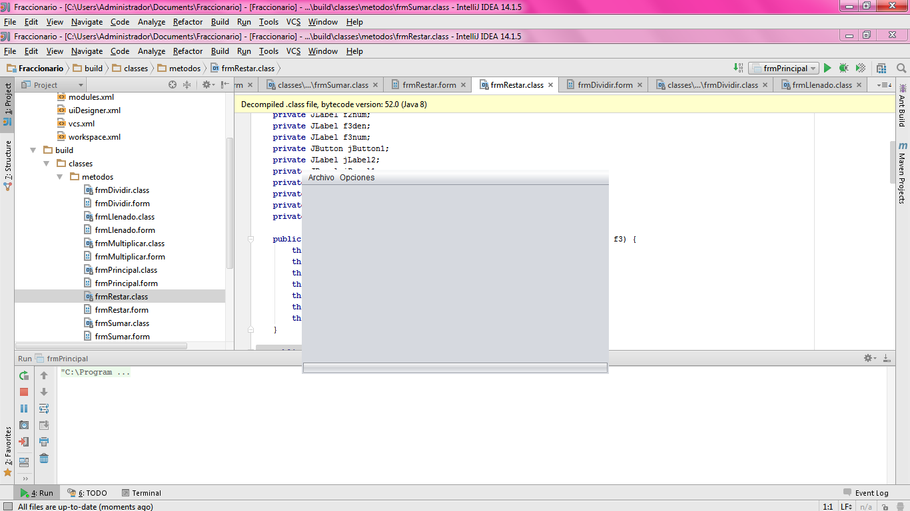

Img 25

1. Funcionalidad formulario llenado:

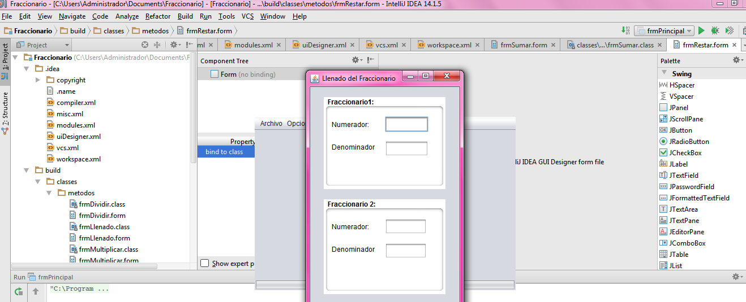

Img 26

1. Funcionalidad formulario sumar:

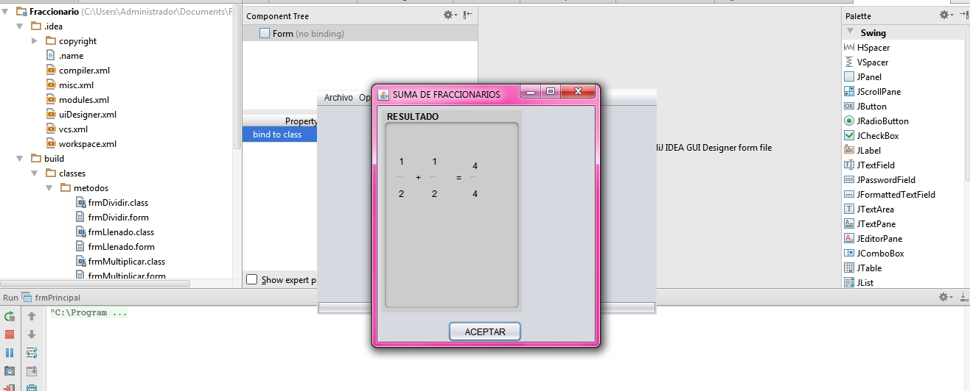

Img 27

1. Funcionalidad formulario resta:

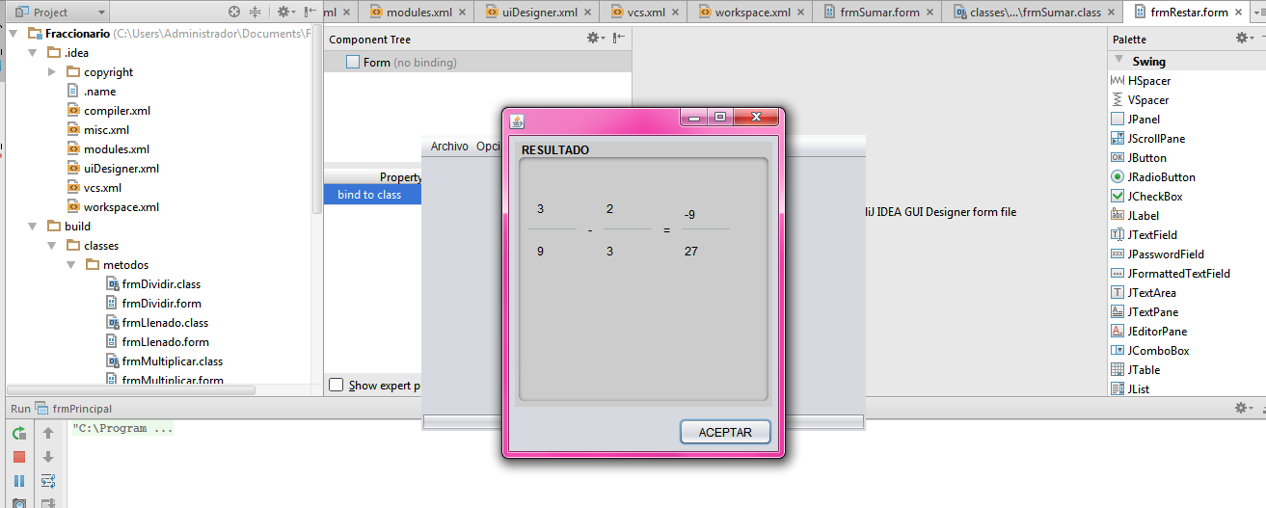

Img 28

1. Funcionalidad formulario Multiplicación de fracciones:

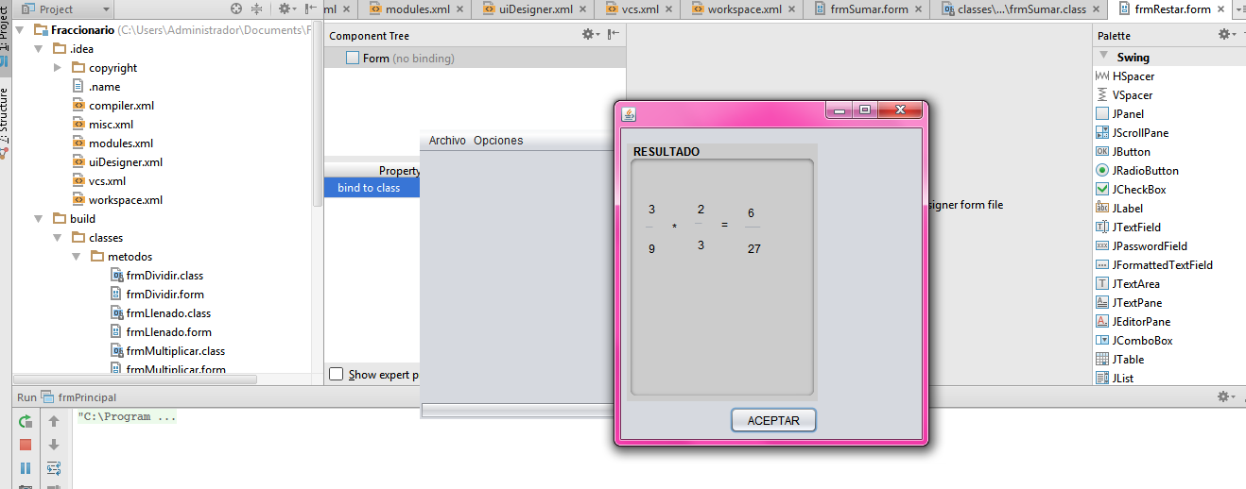

Img 29

1. Funcionalidad formulario División de fracciones:

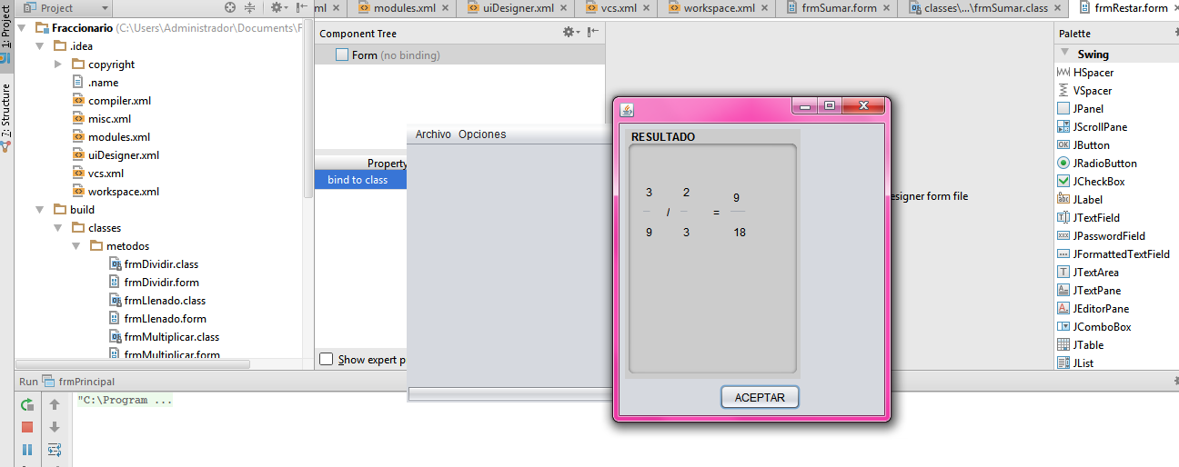Img 30